Série
ODI Plinthe coupe-brise en aluminium à dessus incliné
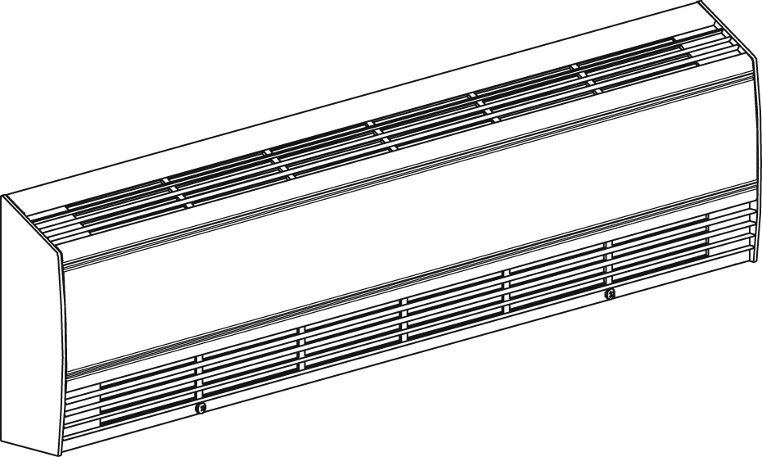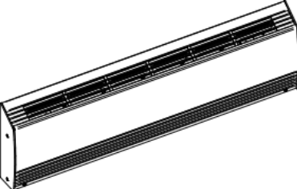
Entrée d’air
par le dessous

Caractéristiques
Couleur - Standards : blanc, amande.
- Optionnelles (surcharge applicable) : argent étoilé, bronze, charcoal métallique, noir semi-lustré, aluminium, sable.
- Couleurs sur mesure disponibles sur demande.
Finition - Standard : peinture à la poudre d’époxy/polyester.
- Optionnelle : aluminium anodisé.
Tension - 120V, 208V, 240/208V, 277V, 347V, 600V, 50/60 Hz, 1 phase.
Construction - Devant en aluminium de calibre 14 (0,0787 po [2 mm]).
- Boîtier en acier satiné de calibre 18.
- Assemblage vissé pour une plus grande robustesse.
- Canalisation de câblage intégrée pleine longueur.
- Ouvertures inférieures à 1/4 po (6,4 mm) évitant l’intrusion de petits objets à l’intérieur.
- Entrée d’air frais par l’avant; sortie d’air chaud par le dessus.
- Entrée d’air frais par par le dessous (-BAI) en option.
- Finition unie du dos de l’appareil (-BD) en option.
- Protection thermique linéaire pleine longueur, à réenclenchement automatique. Protection thermique pour la haute altitude (-HA) en option.
- Bouts inclus.
Élément - Élément tubulaire en acier recouvert d’ailettes en aluminium.
- Élément flottant sur supports de nylon haute température
réduisant les bruits causés par son expansion thermique.
Densité - Densité moyenne standard de 275W/pi.
- Basse densité moyenne de 100W/pi, 150W/pi, 200W/pi.
Régulation - Thermostat intégré en option, avec un bouton de contrôle
ou anti-vandale.
- Relais mécanique, relais électronique ou relais pneumatique en option
(installation du côté droit seulement).
Ouellet recommande fortement l'installation d'un thermostat électronique mural pour un meilleur confort.
Installation - L’appareil doit être installé à 2 po (51 mm) au-dessus du plancher
(pour l'option -BAI).
- Trous de montage espacés de 4 po (102 mm) aﬁn de faciliter la pose.
- Installation au plancher ou au mur.
- Variété d’accessoires pour l’installation en continu en option.
- Trousse de piédestals en option.
Garantie - 3 ans contre tous vices.
Application - Édiﬁce commercial, immeuble de bureaux, hôpital, école, résidence privée.

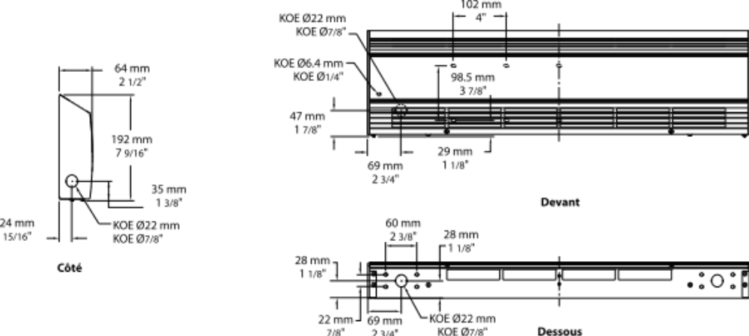

Modèles à densité moyenne standard de 275W/pi¹
Watts | Watts  240/208V¹ | # Produit |  |  |  |  |  |  |  |  |  | Longueur |  | Poids
Watts | Watts  240/208V¹ | 120V | Qté | 208V | Qté | 240/208V² | Qté | 347V | Qté | 600V | Qté | po | mm | lb | kg
500 | 500/375 | ODI0502 |  | ODI0508 |  | ODI0500 |  | ODI0507 |  | - | - | 29 _{1/16} | 738 | 9,1 | 4,1
750 | 750/563 | ODI0752 |  | ODI0758 |  | ODI0750 |  | ODI0757 |  | ODI0756 |  | 39 _{1/16} | 992 | 11,9 | 5,4
1000 | 1000/750 | ODI1002 |  | ODI1008 |  | ODI1000 |  | ODI1007 |  | ODI1006 |  | 49 _{5/16} | 1253 | 14,7 | 6,6
1250 | 1250/938 | ODI1252 |  | ODI1258 |  | ODI1250 |  | ODI1257 |  | ODI1256 |  | 58 _{13/16} | 1494 | 17,3 | 7,9
1500 | 1500/1125 | ODI1502 |  | ODI1508 |  | ODI1500 |  | ODI1507 |  | ODI1506 |  | 67 _{1/2} | 1715 | 19,7 | 9,0
1750 | 1750/1313 | - | - | ODI1758 |  | ODI1750 |  | ODI1757 |  | ODI1756 |  | 76 _{7/8} | 1952 | 22,3 | 10,1
2000 | 2000/1500 | - | - | ODI2008 |  | ODI2000 |  | ODI2007 |  | ODI2006 |  | 85 _{5/8} | 2175 | 24,7 | 11,2
2250 | 2250/1688 | - | - | ODI2258 |  | ODI2250 |  | ODI2257 |  | ODI2256 |  | 94 _{1/2} | 2400 | 27,2 | 12,3
2500 | 2500/1875 | - | - | ODI2508 |  | ODI2500 |  | ODI2507 |  | ODI2506 |  | 103 _{5/8} | 2632 | 29,7 | 13,5

Modèles à basse densité moyenne
# Produit3 | Longueur | Poids | Densité moyenne W/pi | Watts | Watts  240/208V² | 120V | Qté | 208V | Qté | 240/208V | Qté | 347V | Qté | 600V | Qté
ODI020X-738 | 29 1/16"  (738 mm) | 9,1 lb  (4,1 kg) | 100 | 200 | 200/150 | √ |  | √ |  | √ |  | ----- | ----- | ----- | -----
ODI030X-738¹ | 29 1/16"  (738 mm) | 9,1 lb  (4,1 kg) | 150 | 300 | 300/225 | √ |  | √ |  | √ |  | ----- | ----- | ----- | -----
ODI040X-738¹ | 29 1/16"  (738 mm) | 9,1 lb  (4,1 kg) | 200 | 400 | 400/300 | √ |  | √ |  | √ |  | √ |  | ----- | -----
ODI030X-992 | 39 1/16"  (992 mm) | 11,9 lb  (5,4 kg) | 100 | 300 | 300/225 | √ |  | √ |  | √ |  | √ |  | ----- | -----
ODI045X-992¹ | 39 1/16"  (992 mm) | 11,9 lb  (5,4 kg) | 150 | 450 | 450/338 | √ |  | √ |  | √ |  | √ |  | ----- | -----
ODI060X-992¹ | 39 1/16"  (992 mm) | 11,9 lb  (5,4 kg) | 200 | 600 | 600/450 | √ |  | √ |  | √ |  | √ |  | ----- | -----
ODI040X-1253 | 49 5/16"  (1253 mm) | 14,7 lb  (6,6 kg) | 100 | 400 | 400/300 | √ |  | √ |  | √ |  | √ |  | ----- | -----
ODI060X-1253¹ | 49 5/16"  (1253 mm) | 14,7 lb  (6,6 kg) | 150 | 600 | 600/450 | √ |  | √ |  | √ |  | √ |  | ----- | -----
ODI080X-1253¹ | 49 5/16"  (1253 mm) | 14,7 lb  (6,6 kg) | 200 | 800 | 800/600 | √ |  | √ |  | √ |  | √ |  | √
ODI050X-1494 | 58 13/16"  (1494 mm) | 17,3 lb  (7,9 kg) | 100 | 500 | 500/375 | √ |  | √ |  | √ |  | √ |  | ----- | -----
ODI075X-1494¹ | 58 13/16"  (1494 mm) | 17,3 lb  (7,9 kg) | 150 | 750 | 750/563 | √ |  | √ |  | √ |  | √ |  | √
ODI100X-1494¹ | 58 13/16"  (1494 mm) | 17,3 lb  (7,9 kg) | 200 | 1000 | 1000/750 | √ |  | √ |  | √ |  | √ |  | √
ODI060X-1715 | 67 1/2"  (1715 mm) | 19,7 lb  (9,0 kg) | 100 | 600 | 600/450 | √ |  | √ |  | √ |  | √ |  | √
ODI090X-1715¹ | 67 1/2"  (1715 mm) | 19,7 lb  (9,0 kg) | 150 | 900 | 900/675 | √ |  | √ |  | √ |  | √ |  | √
ODI120X-1715¹ | 67 1/2"  (1715 mm) | 19,7 lb  (9,0 kg) | 200 | 1200 | 1200/900 | √ |  | √ |  | √ |  | √ |  | √
ODI070X-1952 | 76 7/8"  (1952 mm) | 22,3 lb  (10,1 kg) | 100 | 700 | 700/525 | √ |  | √ |  | √ |  | √ |  | √
ODI105X-1952¹ | 76 7/8"  (1952 mm) | 22,3 lb  (10,1 kg) | 150 | 1050 | 1050/788 | √ |  | √ |  | √ |  | √ |  | √
ODI140X-1952¹ | 76 7/8"  (1952 mm) | 22,3 lb  (10,1 kg) | 200 | 1400 | 1400/1050 | √ |  | √ |  | √ |  | √ |  | √
ODI080X-2175 | 85 5/8"  (2175 mm) | 24,7 lb  (11,2 kg) | 100 | 800 | 800/600 | √ |  | √ |  | √ |  | √ |  | √
ODI120X-2175¹ | 85 5/8"  (2175 mm) | 24,7 lb  (11,2 kg) | 150 | 1200 | 1200/900 | √ |  | √ |  | √ |  | √ |  | √
ODI160X-2175¹ | 85 5/8"  (2175 mm) | 24,7 lb  (11,2 kg) | 200 | 1600 | 1600/1200 | ----- | ----- | √ |  | √ |  | √ |  | √
ODI090X-2400 | 94 1/2"  (2400 mm) | 27,2 lb  (12,3 kg) | 100 | 900 | 900/675 | √ |  | √ |  | √ |  | √ |  | √
ODI135X-2400¹ | 94 1/2"  (2400 mm) | 27,2 lb  (12,3 kg) | 150 | 1350 | 1350/1013 | ----- | ----- | √ |  | √ |  | √ |  | √
ODI180X-2400¹ | 94 1/2"  (2400 mm) | 27,2 lb  (12,3 kg) | 200 | 1800 | 1800/1350 | ----- | ----- | √ |  | √ |  | √ |  | √
ODI100X-2632 | 103 5/8"  (2632 mm) | 29,7 lb  (13,5 kg) | 100 | 1000 | 1000/750 | √ |  | √ |  | √ |  | √ |  | √
ODI150X-2632¹ | 103 5/8"  (2632 mm) | 29,7 lb  (13,5 kg) | 150 | 1500 | 1500/1125 | √ |  | √ |  | √ |  | √ |  | √
ODI200X-2632¹ | 103 5/8"  (2632 mm) | 29,7 lb  (13,5 kg) | 200 | 2000 | 2000/1500 | ----- | ----- | √ |  | √ |  | √ |  | √
ODI225X-2632¹ | 103 5/8"  (2632 mm) | 29,7 lb  (13,5 kg) | 200 | 2250 | 2250/1688 | ----- | ----- | √ |  | √ |  | √ |  | √

¹ Usage non-résidentiel aux États-Unis.

² 208V = 75% du wattage à 240V.

³ X = 2 (120V), 8 (208V), 0 (240/208V), 7 (347V), 6 (600V).

√ = Disponible.

Ajouter «BL» pour blanc, «AM» pour amande.
Autres couleurs, accessoires et finis disponibles sur demande, communiquez avec votre représentant au service à la clientèle.
Autres voltages disponibles sur demande.

Options
# Produit  En trousse | # Produit  Installée en usine* | Description | Qté
Finition
- | BAI | Entrée d’air par le dessous
⁻ | BD¹ | Finition unie du dos de l’appareil
KIT-ODI-CE | - | Coin extérieur, 4 po (102 mm)
KIT-ODI-CI | - | Coin intérieur, 4 po (102 mm)
KIT-ODI-JT | - | Joint de finition, 2 po (51 mm)
KIT-ODI-JT-PE | - | Joint contour de finition pour option BD et/ou unité avec piédestals, 2 po (51 mm)
KIT-ODI-PE | - | Trousse de piédestals ronds (2), 3 po (76 mm)
KIT-ODI-PEC | - | Trousse de piédestals carrés (2), 2 po (51 mm)
ODI-SV-XX | - | Boîtier vide longueur de XX mm (minimum : 154 mm, maximum : 2632 mm)
Contrôles
KIT-ODI-DIS20⁴ | DIS20⁴ | Interrupteur principal, 20A à 277V max.
KIT-ODI-DIS40⁴ | DIS40⁴ | Interrupteur principal, 40A à 600V max.
- | HA | Protection thermique pour la haute altitude (3000 pi à 8200 pi)
- | PM | Relais pneumatique, 20A à 600V max.
KIT-ODI-R-347 | R | Relais unipolaire, bobine 24V, sans transformateur : 22A à 120V, 208V, 240V - 19A à 277V - 18A à 347V
KIT-ODI-R-600 | R | Relais unipolaire, bobine 24V, sans transformateur, 10A à 600V
KIT-ODI-RT-120 | RT | Relais unipolaire, bobine 24V, avec transformateur 120V/24V, 22A à 120V
KIT-ODI-RT-208 | RT | Relais unipolaire, bobine 24V, avec transformateur 208V/24V, 22A à 208V
KIT-ODI-RT-240 | RT | Relais unipolaire, bobine 24V, avec transformateur 240V/24V, 22A à 240V
KIT-ODI-RT-277 | RT | Relais unipolaire, bobine 24V, avec transformateur 277V/24V, 19A à 277V
KIT-ODI-RT-347 | RT | Relais unipolaire, bobine 24V, avec transformateur 347V/24V, 18A à 347V
KIT-ODI-RT-600² | RT² | Relais unipolaire, bobine 24V, avec transformateur 600V/24V, 10A à 600V (2 fils seulement)
KIT-ODI-TB6 | TB6 | Thermostat bimétallique, unipolaire : 25A à 120V, 208V, 240V, 277V - 10A à 347V, 480V, 600V
KIT-ODI-TB26³ | TB26³ | Thermostat bimétallique, bipolaire : 25A à 120V, 208V, 240V, 277V - 10A à 347V, 480V, 600V
KIT-ODI-TB6-AV | TB6AV | Thermostat bimétallique, unipolaire, anti-vandale : 25A à 120V, 208V, 240V, 277V - 10A à 347V, 480V, 600V
KIT-ODI-TB26-AV³ | TB26AV³ | Thermostat bimétallique, bipolaire, anti-vandale : 25A à 120V, 208V, 240V, 277V - 10A à 347V, 480V, 600V
KIT-ODI-TRIAC-347 | TRIAC | Relais électronique unipolaire, bobine 24V, sans transformateur, 15A à 347V max.
KIT-ODI-TRIAC-347T | TRIACT | Relais électronique unipolaire, bobine 24V, avec transformateur : 15A à 208V, 240V, 347V
KIT-ODI-TRIAC-600 | TRIAC | Relais électronique unipolaire, bobine 24V, sans transformateur, 6A à 600V max.

* Pour les options installées en usine, ajouter le numéro de l’option au produit. Voir la section Codification des produits au début du catalogue.
¹ Pour les appareils en aluminium anodisé, le beau dos est fixé à l’aide de rivets visibles.
² Ces relais avec transformateur (2 fils) ne permettent pas d’alimenter des thermostats basse tension à 3 fils.
³ Position «Off».
⁴ Pour les États-Unis seulement : Le courant nominal de l’appareil de chauffage ne doit pas être supérieur à 80% de la capacité de l’interrupteur principal.

Autres
Type | Quantité | Modèle et description  Informations complémentaires | Volts | Phase | Watts | Longueur  mm/po | Informations  Couleur/installation

Les spécifications peuvent changer sans préavis
Projet : | Approbation  Information
Ingénieur conseil : | Approbation  Information
Entrepreneur électricien : | Approbation  Information
Distributeur : | Approbation  Information
Date : | Approbation  Information
Référence Ouellet : | Approbation  Information
Commentaires :

